Деятельность клуба «Школьная служба медиации»
в Ильянской средней школе.
Сесорова Алеся Игоревна,
учитель иностранного языка,
ГУО «Ильянская средняя школа имени А.А.Гримотя» ,
8-01771-76-3-40, 8-01771-76-4-98.

В учреждениях образования Вилейского района спектр форм и методов нравственно-правового воспитания учащихся, используемый педагогами, разнообразен – это деловые и ролевые игры, психологические тренинги,мероприятия, направленные на сплочение школьного сообщества и на формирование, и организацию безопасной среды учебно-воспитательного процесса. Любая совместная деятельность школьников и взрослых (при правильной, разумеется, организации) способна существенно изменить систему сложившихся взаимоотношений.
Но очевидна необходимость и важность поиска инновационных проектов, которые включают в себя разнообразные интерактивные формы и методы воспитательной работы с учащимися и их семьями.
В ГУО «Ильянская средняя школа имени А.А.Гримотя» используется потенциал клуба «Школьная служба медиации» для работы с учащимися, педагогами, семьёй. В процессе обучения в школе каждый ребенок, взрослый хотя бы раз был вовлечен в конфликты (с другими учащимися, с педагогами или родителями), становился в них обидчиком, жертвой или невольным свидетелем. Поскольку при административном и уголовном наказании не проводится работа с подлинными причинами конфликтов и с чувствами конфликтующих, конфликты нередко остаются, по сути, неразрешимыми. Школьная служба примирения – это команда взрослых (кураторов) и подростков (медиаторов), прошедших курс подготовки по медиации, которая стремится:
- разрешить конфликтную ситуацию конструктивным способом;
- дать возможность существующим в школе сообществам понять друг друга и увидеть в каждом человека, исходя из личностных, а не ролевых отношений;
- снизить уровень агрессивности в школьном сообществе.
Данный проект успешно реализуется на протяжении 5 лет и, в качестве долгосрочной цели, предполагает развитие социальных компетенций, создание позитивной культуры разрешения конфликтов и споров, нравственно-правовое воспитание учащихся, предупреждение противоправного поведения несовершеннолетних, профилактика семейных конфликтов. Таким образом, метод школьной медиации позволяет образовательному учреждению и семье воспринимать друг друга как партнеров, стремящихся к одной цели, и объединить их усилия для обеспечения безопасности и благополучия ребенка.
В ГУО «Ильянская средняя школа имени А.А.Гримотя», как одно из направлений работы с учащимися и семьёй, используется потенциал школьной службы медиации. На протяжении 5 лет в учреждении работает клуб «Школьная служба медиации» под руководством Сесоровой Алеси Игоревны, учителя иностранного языка. Адрес заведения: 222431ул. Школьная 1А, а/г Илья, Вилейского района Минской области. Телефоны: 8-01771-76-3-40, 8-01771-76-4-98.
Медиация является в настоящее время одной из самых перспективных технологий конструктивного разрешения конфликтов с участием третьей нейтральной стороны – медиатора [2]. Эта форма посредничества содействует конфликтующим сторонам в как можно более скором приведении спора к взаимовыгодному и жизнеспособному решению, причём медиатор лишь способствует созданию условий для этого, а не выносит решения в пользу той или иной стороны.
Возникновение противоречий между людьми - закономерный процесс в силу существующих различий [2]. Стремление разрешить его посредством проявления насилия по отношению к взглядам и интересам другого человека приводит к усугублению ситуации, провоцирует нежелательные последствия,
ведут к ухудшению микроклимата в коллективе, в семье.
«Школьная служба медиации» - это клуб для учащихся, родителей и педагогов.
Идея создания школьной службы медиации стала актуальной после участия специалистов учреждения образования в программе «Медиация – искусство договариваться», проведённой общественным объединением «Образовательным Центром «Пост», при поддержке «Агенства по медиации и коммуникации» (г.Берлин). После прохождения обучающих тренингов и получения сертификата медиатора, мы создали школьную службу медиации в своём учреждении образования.
Клуб «Школьная служба медиации» преследует следующие цели: нравственно-правовое воспитание учащихся, предупреждение противоправного поведения несовершеннолетних, улучшение семейного микроклимата.
Основные задачи деятельности клуба:
- Краткосрочные - преодоление актуальных конфликтов, достижение консенсуса и взаимопонимания в школьном коллективе (учащиеся, родители, учителя);
- Среднесрочные - продвижение конструктивного подхода к конфликтам;
- Долгосрочные - развитие социальных компетенций, создание позитивной культуры разрешения конфликтов и споров, совершенствование навыков эффективного взаимодействия со сверстниками и взрослыми;
Работа клуба разделена на несколько этапов: подготовительный, основной, заключительный.
На подготовительном этапе необходимо провести просветительскую работу по теме медиации, рекламировать деятельность клуба, составить список актива клуба, решить организационные моменты, обсудить с участниками и составить предварительный план работы клуба.
На основном этапе происходит теоретическая и практическая подготовка актива клуба, т.е. медиаторов, осуществляется непосредственная деятельность по решению межличностных конфликтов по запросу, проводится рефлексия медиативных сессий, поддерживающие эмоциональное состояние медиаторов занятия, а также индивидуальные и групповые консультации по запросу медиаторов, организационные собрания.
На заключительном этапе производится оценка и мониторинг проведенной деятельности, систематизируются и оформляются материалы по организации клуба, презентация опыта по организации школьной службы медиации.
Следовательно, заключительный этап плавно переходит в подготовительный и работа клуба продолжается.
Примечательно, что в состав клуба входят разновозрастные и разноуровневые участники, кто-то уже прошёл весь курс подготовки, кто-то только делает первые шаги, ребята взаимодействую между собой. Таким образом, реализуется принцип «равный обучает равного».
В состав участников клуба входят все желающие учащиеся.
В рамках работы школьной службы медиации были организованны просветительские мероприятия в тренинговом режиме «Медиация - посредничество в конфликтах и спорах»для учащихся, их родителей, педагогов школы.
Был проведён ряд обучающих занятий по подготовке учащихся-медиаторов «Что такое медиация», «Медиация – мост между людьми», «Решаем конфликтные ситуации», которые проходили с применением интерактивных технологий. А также организован ряд поддерживающих тренинговых занятий для медиаторов «Развитие коммуникативных способностей», «Эмоциональное состояние при решении конфликтных ситуаций». Медиаторы активно применяют свои знания на практике, т.е. в решении реальных и учебных конфликтных ситуаций.
По запросу родителей или педагогов также проводились медиативные сессии, только уже не учащимися, а сертифицированным медиатором и психологом.
Опыт реализации проекта «Школьная служба медиации» был презентован на районном методическом объединении и на семинаре для директоров учреждений образований Вилейского района.
Таким образом, можно констатировать, что деятельность педагогов в направлениях нравственно-правового воспитания учащихся и предупреждения противоправного поведения несовершеннолетних должна включать обучение конструктивному решению споров и конфликтов.
На протяжении 5 лет, клуб «Школьная служба медиации» зарекомендовал себя с хорошей стороны, отмечался устойчивым интересом детей к деятельности, показал положительную динамику в решении межличностных конфликтов и споров мирным способом, профилактике противоправного воспитания.
Литература
- «Особенности организации социальной, воспитательной и идеологической работы в учреждениях общего среднего образования в 2014/2015 учебном году»
- Базовый курс медиации: рефлексивные заметки/М.С.Бойко; под общ. ред. С.В.Лабода. - Минск:Медиконт, 2011.
- Методические материалы ОО «Образовательный центр «ПОСТ» по медиации.
- Модель системы ШМС Вильгельма Эссера (раздаточные материалы образовательного тренинга во время образовательного визита в Берлин).

Приложение 1.

Положение о деятельности клуба «Школьная служба медиации»
1. Общие положения.
Клуб «Школьная служба медиации» - добровольное школьное объединение учащихся, которое представляет собой особым образом организованную деятельность учащихся, общественно и личностно – значимую, направленную развитие социальных компетенций, создание позитивной культуры разрешения конфликтов и споров, совершенствование навыков эффективного взаимодействия со сверстниками и взрослыми; предупреждение противоправного поведения несовершеннолетних
2. Цели и задачи
Основные цели:
- нравственно-правовое воспитание учащихся
- предупреждение противоправного поведения несовершеннолетних
- адаптация юношества к условиям современной взрослой жизни
- реализация интересов и потребностей, учащихся в школе
- воспитание самостоятельности, чувства долга, ответственности, умения работать в коллективе
Задачи:
- Краткосрочные - преодоление актуальных конфликтов, достижение консенсуса и взаимопонимания в школьном коллективе (учащиеся, родители, учителя);
- Среднесрочные - продвижение конструктивного подхода к конфликтам;
- Долгосрочные - развитие социальных компетенций, создание позитивной культуры разрешения конфликтов и споров, совершенствование навыков эффективного взаимодействия со сверстниками и взрослыми;
3.Периодичность, форма организации деятельности, численность и возраст участников клуба.
Клуб «Школьная служба медиации» действует на базе учреждения образования на общественных началах.
Заседания клуба проходят с периодичностью не реже 3 раз в месяц.
Формы организации работы:
- индивидуальная;
- групповая;
- коллективная
Предлагаемые виды работы: тесты, тренинги, беседы, лекции, дискуссии, медиативные сессии, работа в «аквариумных» условиях, работа стенной печати и средств массовой информации.
Численность клуба: от 15 человек.
Возраст участников: 11-18 лет
4. Права и обязанности участников клуба.
Член клуба «Школьная служба медиации» имеет право:
- на добровольной основе участвовать в деятельности клуба;
- высказывать и отстаивать свою точку зрения;
- вносить предложения по совершенствованию содержания и форм деятельности;
- получать информацию о проведённой работе и планах деятельности клуба.
Член клуба «Школьная служба медиации» обязан:
- активно участвовать в работе клуба и школы;
- выполнять коллективные решения общего собрания клуба, требования положения и иных нормативных актов клуба;
- заботиться о позитивном имидже и статусе клуба, школы, укреплять её авторитет;
- уважать мнение других людей и право на свой выбор.

Приложение 2.

Сертификат медиатора (Союз социальной защиты Германии, Агенство по медиации и коммуникации Klaren&Losen Берлин)
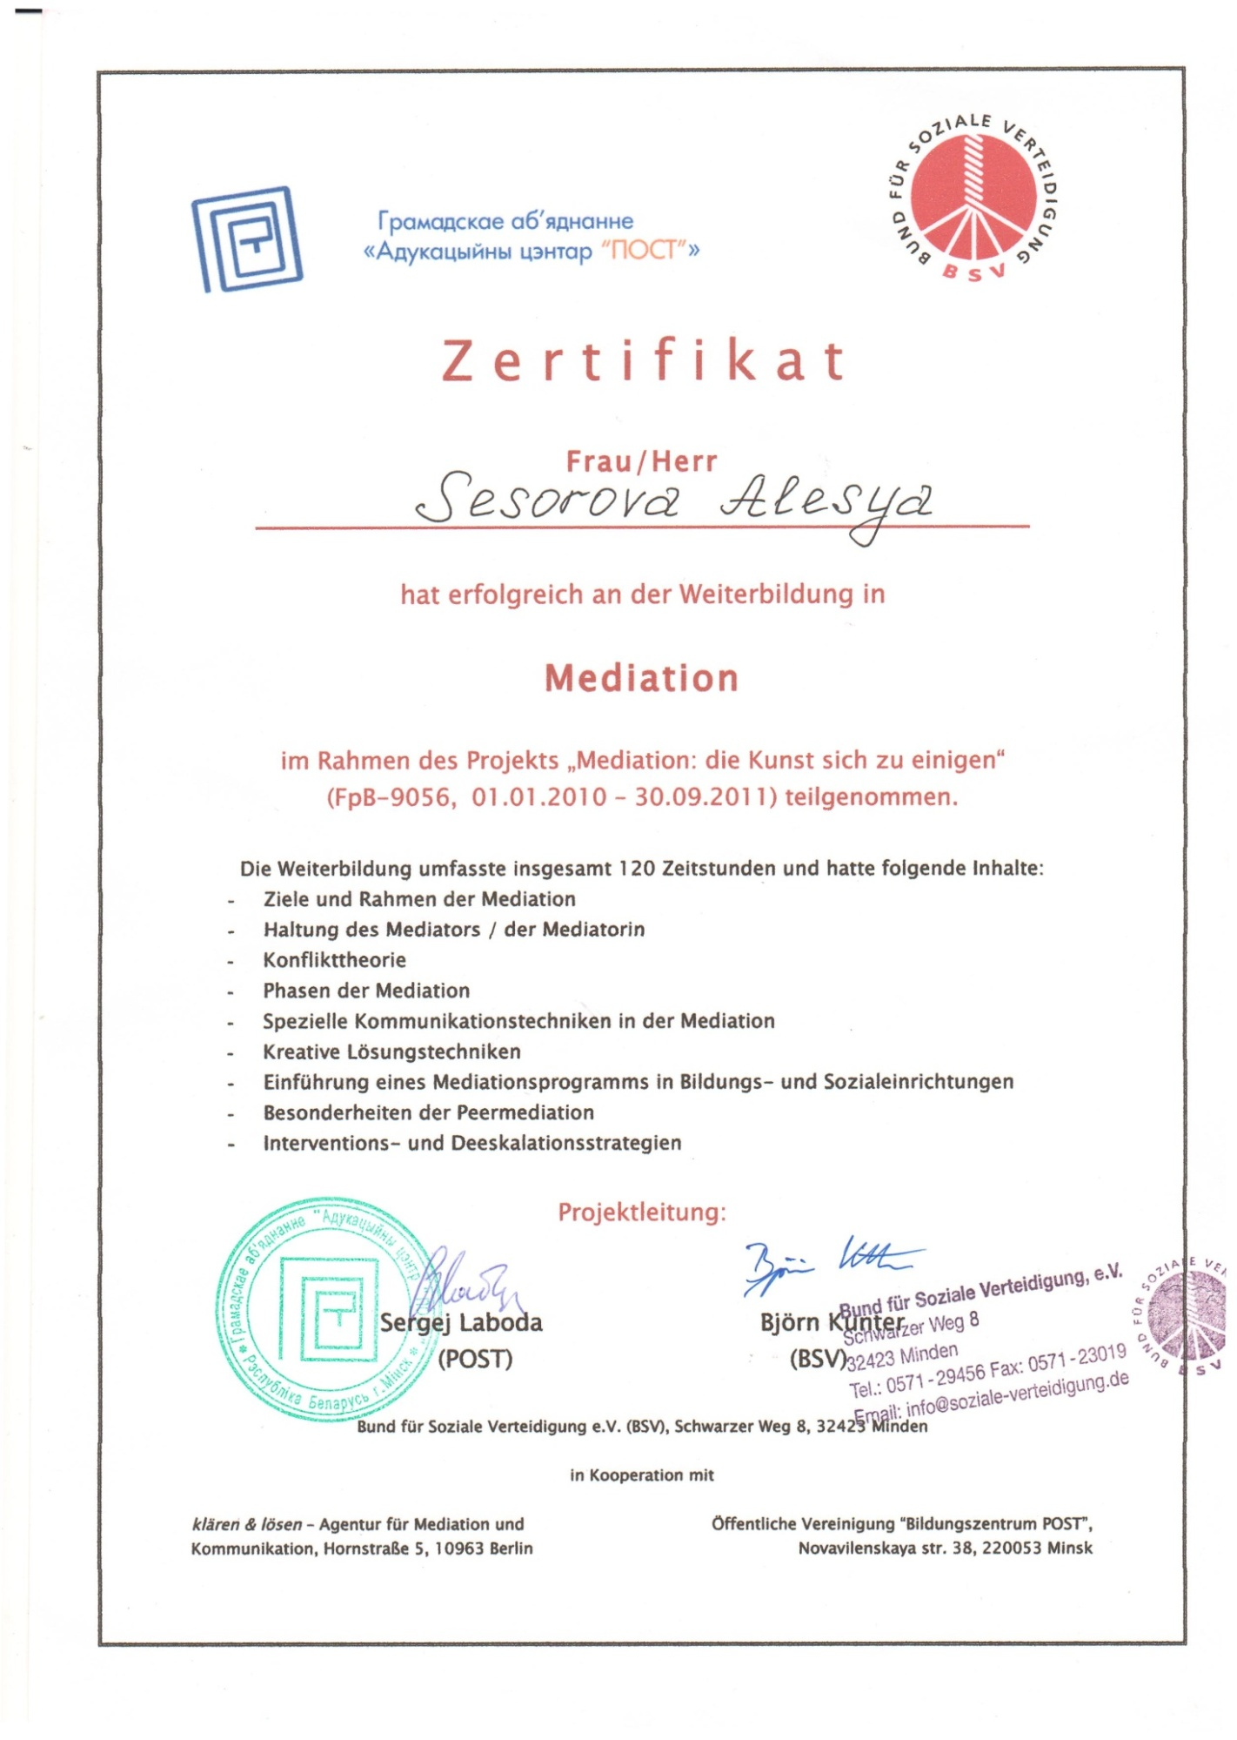

Приложение 3.

Фотоколлаж

Участники клуба

Приложение 4.
План тематических и практических занятий по медиации для детей «Медиация – мост между людьми»
Возраст учащихся от 11 до 17 лет
Занятие 1 .
Знакомство. Создание комфортной обстановки в группе.
Составление и принятий правил работы в группе.
Изучение запросов на тему «Конфликты в школьной жизни» и «Ваш опыт решения конфликтных ситуаций» (использование наглядности)
Теоретичекий материал о сущности конфликта, видах конфликта, способах реагирования, технологии персонального поведения в конфликте LAST, технологиях вмешательства в конфликт (арбитраж, медиация). Информация подаётся с вербальными, смысловыми, наглядными опорами.
Рефлексия. «Что нового и важного я узнал сегодня?»

Занятие 2.
Приветствие. Создание комфортной обстановки в группе.
Актуализация знаний, полученных на прошлом занятии. Задание: в парах рассказать друг другу информацию о том, что запомнилось, какие вопросы возникли или затруднения.
Введение понятия медиации. Использование приёма «Мозаика». Теоретический материал делится на части, раздаётся определённым образом (1-2-3-4), каждому участнику даётся время на ознакомление с материалом, далее участники объединяются в группы, обсуждение материала. Фильтры для чтения (моменты, которые удивили, выделяем знаком !, а утверждения, вызывающие возражения - знаком ?).
Далее ведущий проясняет непонятные моменты в теории.
Рефлексия.

Занятие 3.
Приветствие. Создание комфортной обстановки в группе.
Актуализация знаний, полученных на прошлом занятии. Применение методики Mindmap (ключевое слово – медиация).
Введение теоретического материала по теме «Принципы, этапы медиации, 5-ступенчатая модель медиации». Информация подаётся с вербальными, смысловыми, наглядными опорами.
Тестовые задания по пройденному материалу.
Рефлексия.

Занятие 4.
Приветствие. Создание комфортной обстановки в группе.
Актуализация знаний, полученных на прошлом занятии. Задание: в парах рассказать друг другу информацию о том, что запомнилось, какие вопросы возникли или затруднения. Далее общее обсуждение полученной ранее информации.
Теоретический материал на тему «Использование различных техник в медиации».
Практическое применение полученных знаний. Работа с кейсом (описание конфликтной ситуации по ролям) по 4 человека. Два человека отыгрывают роли конфликтующих сторон, 1-медиатор, 1-наблюдатель.
Групповое обсуждение полученного опыта.
Рефлексия.

Занятия 5-10
Приветствие. Создание комфортной обстановки в группе.
Практическое применение полученных знаний. Работа с кейсом (описание конфликтной ситуации по ролям) по 4 человека. Два человека отыгрывают роли конфликтующих сторон, 1-медиатор, 1-наблюдатель.
Групповое обсуждение полученного опыта.
Рефлексия.

